

Réf : COMALIM-ALERTE-2021-86
Strassen, le 2 mars 2021

Communiqué de presse
Rappel : Saucisson fin en tranches 150 g de la marque Délifin
Présence de Salmonella

Les autorités de sécurité alimentaire luxembourgeoises rappellent le produit suivant :
Photo | 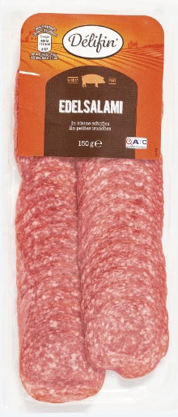  Source : Aldi
Nom | Saucisson fin en tranches
Marque | Délifin
Unité | 150 g
Date limite de consommation (DLC) | 14/03/2021 ; 17/03/2021
Lot | GUS1647021027 ; GUS1647021032

Danger : Présence de Salmonella
Les salmonelles peuvent causer des symptômes tels que nausées, vomissements, crampes abdominales, diarrhée, fièvre et maux de tête dans les 6 à 72 heures après consommation. Ces symptômes peuvent être aggravés chez les jeunes enfants, les sujets immunodéprimés et les personnes âgées. Les personnes ayant consommé ces produits et présentant ces symptômes sont invitées à consulter un médecin en lui signalant cette consommation.

Vente au Luxembourg par : Aldi

Source d’information : RASFF (Rapid Alert System for Food and Feed)

Communiqué par : Commissariat du gouvernement à la qualité, à la fraude et à la sécurité alimentaire.

CONTACT :
Administration des services vétérinaires
7B rue Thomas Edison
L-1445 Strassen
Tél. : +352 247-82539
Fax : +352 40 75 45
E-mail : info@asv.etat.lu

